A IBIS STYLES E A EPSON PROMOVEM A TRANSFORMAÇÃO SUSTENTÁVEL NO SETOR DO DESIGN DE INTERIORES

IBIS STYLES E EPSON APRESENTAM
"RETHINK YOUR STYLE", UMA INICIATIVA QUE CONVIDA A REPENSAR O DESIGN ATRAVÉS DA ECONOMIA CIRCULAR, A FIM DE DESENVOLVER PROJETOS COM UM IMPACTO POSITIVO

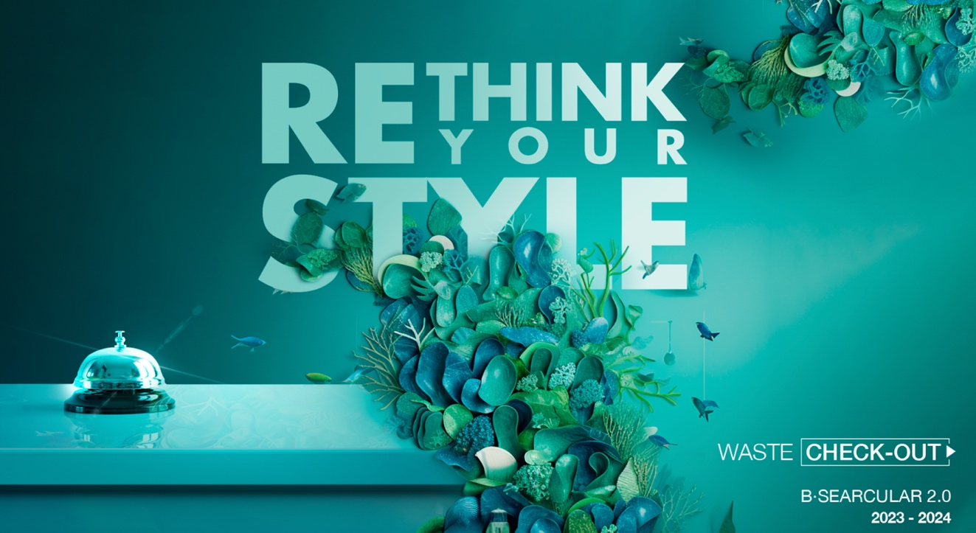

20 DE SETEMBRO DE 2023 - ibis Styles, a marca lifestyle do setor económico do grupo Accor, com os seus hotéis inspiradores de design arrojado e surpreendente, apresenta, juntamente com a Epson, líder em inovação com tecnologias mais eficientes, compactas e precisas, o seu novo projeto de colaboração "Rethink Your Style", na feira C!Print Madrid. É uma proposta que nasce com o desejo de desempenhar um papel ativo como agentes de mudança positiva, promovendo a transformação e a transição para modelos de produção mais sustentáveis no design de interiores, no setor têxtil e na personalização de espaços e produtos.

Através da economia circular, da reutilização de recursos e da utilização de tecnologias de impressão de menor impacto, a iniciativa "Rethink Your Style" visa dar uma nova vida aos resíduos de plástico recolhidos no mar, bem como introduzir materiais criados a partir da reutilização, dando-lhes uma nova vida através da inovadora tecnologia de impressão sem calor da Epson. Para o efeito, as duas empresas propõem-se trabalhar em conjunto com três escolas de design de referência e, ao mesmo tempo, dar a novos talentos a oportunidade de repensar e redesenhar espaços em três hotéis ibis Styles localizados em Barcelona, Madrid e Lisboa.

O projeto "Rethink your Style" faz parte e é a evolução 2.0 da iniciativa "BSearcular", uma parceria formada em 2022 por escolas de design, fornecedores de produção têxtil em Portugal e Espanha e a
Epson, uma empresa multinacional de tecnologia, onde os plásticos dos oceanos foram reutilizados para fabricar peças de vestuário criadas por jovens talentos do design.

"Rethink Your Style" aprofunda esta transformação necessária e, como principais objetivos, propõe três grandes áreas de ação que incluem inspirar a sociedade através de uma nova forma de abordar o design numa perspetiva sustentável com uma visão de economia circular e tecnologias de menor impacto, promover o novo talento dos profissionais do futuro com um compromisso sustentável e uma visão de mudança positiva e defender o conceito de parcerias para objetivos comuns, com base nos Objetivos de Desenvolvimento Sustentável (ODS).

Este projeto insere-se perfeitamente no espírito criativo e inovador do ibis Styles e nas políticas de sustentabilidade do grupo Accor, pioneiro no seguimento de programas de redução das emissões de CO2 e de promoção das energias renováveis, em conformidade com os objetivos de descarbonização fixados pelo método SBTI (Science Based Target Initiative).

"Rethink Your Style" apela à sociedade e chama a atenção das empresas, dos designers e dos consumidores para a necessidade de aplicar a criatividade e o rigor para conseguir um oceano sem plástico e práticas mais sustentáveis. Neste sentido, o ibis Styles coloca o seu enorme poder de inspiração ao serviço desta causa", afirma Laura Alves, Brand Marketing Manager das marcas Eco & Super-Eco em Espanha e Portugal.

Inspiradora e ousada
Cada um dos mais de 650 ibis Styles em todo o mundo tem um design arrojado e marcante, dando vida a uma inspiração personalizada que os torna pontos de encontro urbanos ativos e abertos para inspirar os seus clientes, a população local e as comunidades digitais. Sempre em busca de ambientes modernos e descomplicados, com uma oferta de restauração atrativa e quartos confortáveis e elegantes, a marca ibis Styles é sinónimo de criatividade sem limites que inspira pessoas inspiradas.

A ibis Styles é para aqueles que são curiosos, criativos, pensadores e sonhadores que vivem livremente. Para os caçadores de beleza que veem a maravilha do design como única e mantêm sempre uma mente aberta.

###

Sobre a ibis Styles
Design criativo e uma atmosfera divertida é o que os viajantes encontram quando ficam no ibis Styles. Com um conceito de design único construído em torno de um tema preciso e uma abordagem confiante e otimista, os hotéis ibis Styles oferecem uma hospitalidade simples, moderna e acessível. A simpática equipa tem todo o gosto em surpreender os hóspedes com pequenos extras alegres para tornar cada estadia pessoal e especial. Casais, famílias, viajantes solitários e hóspedes em viagens de negócios são acolhidos em mais de 650 hotéis ibis Styles de design único em mais de 50 países. A ibis Styles faz parte da Accor, um grupo hoteleiro líder mundial com mais de 5400 propriedades em mais de 110 países, sendo uma marca participante no ALL - Accor Live Limitless - um programa de fidelização de lifestyle que dá acesso a uma vasta gama de recompensas, serviços e experiências.

ibis.com | ALL.com | group.accor.com

Sobre a EPSON
A Epson é um líder tecnológico global cuja filosofia de inovação eficiente, compacta e precisa melhora a qualidade de vida das pessoas e ajuda a criar um mundo melhor. A empresa centra-se na resolução de problemas sociais através da inovação na impressão doméstica e de escritório, na impressão comercial e industrial, bem como no fabrico, na comunicação visual e no estilo de vida. O objetivo da Epson é ter uma pegada de carbono negativa e estar livre de recursos subterrâneos esgotáveis - como o petróleo e o metal - até 2050.
Liderado pela Seiko Epson Corporation, com sede no Japão, o Grupo Epson gera vendas anuais a nível mundial de cerca de 8 mil milhões de euros (1 bilião de ienes).

Mais informações em www.epson.es

Contacto para a imprensa

Laura Díaz Raúl Sanahuja
Comunicação ACCOR Comunicação Epson
laura.diaz@accor.com raul.sanahuja@epson.eu

Sergat - Agência de Comunicação ACCOR LLYC
934140210 Maria Fernández
prensa@sergat.com mfernandez@llorenteycuenca.com
Pau Guerrero

pguerrero@llorenteycuenca.com

